**8. tétel**

**Információtechnológiai alapok gyakorlat - Telepítés és konfigurálás (1.2.2)**

Partícionálja, majd formázza meg a kapott merevlemezt, az alábbiak szerint! Ismertesse az MBR felépítését! 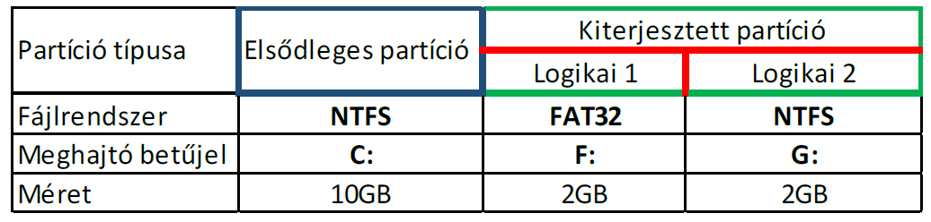

***Szempontok a tartalom rész értékeléséhez***

o Megfelelő arányú partíciók létrehozása

o A helyes partíciók, fájlrendszer kialakítása

o MBR felépítésének helyes ismertetése, ábra

**Mi is az a partício:** A **partíció** a merevlemez egy önálló logikai egysége, amely fájlrendszer tárolására alkalmas. Ahhoz, hogy egy merevlemezt használni tudjunk, annak általában legalább egy formázott (azaz fájlrendszert tartalmazó) partíciót kell tartalmaznia, bár vannak alkalmazások (pl. adatbáziskezelők), melyek fájlrendszer nélküli lemezek/partíciók használatára is képesek („raw disk”).

**MBR**

Személyi számítógépeken (PC) a rendszertöltés (boot) folyamatának részeként a BIOS betölti a merevlemez fő rendszertöltő rekordját (Master Boot Record, MBR), innen folytatódik az operációs rendszer betöltése. A fő rendszertöltő rekordban legfeljebb négy partíció adatainak tárolására van hely, ezért a merevlemez legfeljebb négy ún. elsődleges partíciót tartalmazhat. Particionáláskor meg lehet adni az aktív (boot) partíciót, ami MS-DOS és Windows rendszereken rendszerint az első elsődleges partíció, hogy a rendszer az mbr hagyományos boot loaderével bootolásra képes legyen. A mai boot loaderek/managerek már nem az aktív partíció jelzését használják a bootolandó partíció kiválasztására, hanem lehetővé teszik, hogy azt a kezelő válassza ki a bootolás előtt.

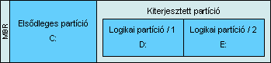

#### Az ábrán D és E helyett F és G kell hogy szerepeljen, de valószínűleg ezt kell elkészíteni.

#### Elsődleges (primary) partíció

A fő rendszertöltő rekordban lévő fő partíciós táblában (Master Partition Table) elhelyezkedő partíciók. Egyes operációs rendszerek igénylik, hogy első (rendszer-) partíciójuk elsődleges legyen, ilyenek például az MS-DOS, Windows és a Minix. Más operációs rendszerek nem szabják ezt meg, ilyen például a Linux. A merevlemezen legfeljebb 4 elsődleges partíció lehet. A rendszerindításra kijelölt partíciót aktív partíciónak nevezzük.

#### Kiterjesztett (extended) partíció

Mivel a legfeljebb négy partíció hamar kevésnek bizonyult és a fő rendszertöltő rekordban nem volt több hely, szükségessé vált a probléma megkerülése. A kiterjesztett partíció egy olyan elsődleges partíció, amely nem fájlrendszert, hanem egy második partíciós táblát tartalmaz, így lehetővé válik több partíció használata. Az első partíciós táblában egyetlen kiterjesztett partíció lehet, a többinek elsődlegesnek kell lennie.

#### Logikai (logical) partíció

A kiterjesztett partícióban található partíciós táblában felsorolt partíció.